一种凡纳滨对虾新的C型凝集素基因（LvLc2）的克隆及免疫应答特征
郝少彦¹ ，尹丝雨¹ ，龚 晨¹ ，张亦陈¹ ，
耿绪云² ，刘逸尘* ，孙金生¹
（1. 天津师范大学生命科学学院，天津市动植物抗性重点实验室，天津 300387；
2. 天津市水产研究所，天津 300221）

摘要：C型凝集素作为模式识别受体及终端效应物，同时参与“非己”识别和对入侵病原的清除过程，在甲壳动物天然免疫防御机制中至关重要。本研究根据实验室前期转录组结果提示，在凡纳滨对虾血细胞中克隆获得了一个新的C型凝集素基因（LvLc2 GenBank注册号：KR020738）。生物信息学分析显示，LvLc2基因的ORF区全长465 bp，编码154个氨基酸，5'-UTR 为11 bp，3'-UTR 为126 bp；其预测的分子量为17.16 ku，理论等电点为4.54；其推断的氨基酸序列氨基端有含17个氨基酸的信号肽序列，羧基端含有一个保守的糖识别结构域（CRD）。该基因在凡纳滨对虾各种组织中有不同程度的表达，其中在肠道中表达量最高，其次为胃、肝胰腺、血细胞等组织或细胞，在肌肉中表达量最低。利用脂多糖（LPS）和肽聚糖（PGN）刺激对虾后，比较分析了LvLc2的表达变化特征，不同类型的病原表面多糖可在刺激后不同时期引发LvLc2基因的应答改变，表明其具有潜在的广谱应答模式，同时针对不同病原又具有不同的表达特征，显示了其识别结合和间接免疫效应的差异。对其作用特征的探讨有助于更好的了解对虾C型凝集素在病原感染过程中功能和作用机制。
关键词：凡纳滨对虾；C形凝集素；基因表达；病原刺激；天然免疫应答

凡纳滨对虾（Litopenaeus vannamei）是当前世界范围内养殖规模最大的经济对虾品种，然而随着对虾养殖规模的扩大，病害、种质等问题也逐渐暴露出来，对虾病害持续困扰着全世界的对虾养殖业Error: Reference source not found。凡纳滨对虾常见的疾病主要包括白斑病毒病、红腿病、甲壳溃疡病、镰刀菌病等病毒、细菌及真菌性疾病Error: Reference source not found，因而深入研究对虾抗病和免疫防御机制对其健康养殖具有重要的理论意义和应用价值。对虾属于无脊椎动物，不具有典型、完善的特异性免疫系统，它们在抵抗外来病原侵袭时主要依靠天然免疫系统来进行防御保护Error: Reference source not found。在天然免疫应答中，甲壳动物通过模式识别受体（pattern recognition receptors, PRRs）识别非己成分。模式识别受体所识别的成分，主要是存在于微生物表面组成性且保守的多糖分子，这类真核细胞宿主不会产生，而病原微生物存活所必需的特殊分子，被称为病原相关分子模式（pathogen-associated molecular patterns, PAMPs）。PRRs对PAMPs的识别与结合是甲壳物体液免疫的起始，其对病原的识别作用能直接或间接激活体液免疫相关的蛋白酶、血细胞及细胞内信号途经，引发多种免疫防御反应的同时可以产生抗菌物质及效应分子，用以抑制和清除病原^{[4]}。C型凝集素（C-type Lectin, CTL）作为一种重要的模式识别受体和终端效应物，在天然免疫应答过程中的非己识别和病原清除阶段都发挥着重要作用。在无脊椎动物中，已报道凝集素分子在固有免疫反应中发挥着凝集、促细胞粘附、细菌清除等多重功能^{[5-7]}，同时CTLs也被报道参与抗真菌和抗病毒防御过程^{[8]}。C型凝集素能通过与PAMP相互作用识别非己物质，其糖识别区（CRD）是发挥生理效应的核心功能域^{[9]}。该类蛋白可以通过与病原表面糖类结合，促进吞噬细胞对病原的调理吞噬作用^{[10]}；通过调节细胞因子参与炎症反应^{[11]}；促进血细胞活化、黏附，参与创伤修复等多种作用过程^{[12]}；其中，甘露糖结合凝激素还可与相关丝氨酸蛋白酶结合形成复合物，在凝集素补体激活途径中发挥裂解病原和间接调理功能^{[11]}。
近年来，在甲壳动物中陆续有关于C型凝集素的报道，与脊椎动物该分子的保守性相比，无脊椎动物C型凝集素的种类和功能更为丰富多样。拟穴青蟹（Scylla Paramamosain）的SpCTLD分子中含有1个CRD结构域^{[13]}；日本沼虾（Macrobrachium nipponense）的MnLec3分子中的CRD含有保守的钙结合位点（Met¹-Glu¹⁷）^{[14]}；中国明对虾（Fenneropenaeus chinensis）和罗氏沼虾（Macrobrachium rosenbergii）C型凝集素的CRD结构域分别具有EPN、QPD、QPE、EPG、NPR等不同的糖结合位点^{[15,16]}，但其中针对甲壳动物C型凝集素活性和功能的研究相对较少。C型凝集素家族成员众多，分子内部的CRD结构域从数量到识别特异性差别很大，所以不同分子的特征和活性各异。本研究从凡纳滨对虾血细胞中克隆获得了一个C型凝集素基因家族新成员（LvLc2），对其进行了序列的生物信息学和免疫应答特征分析，结果显示不同类型的病原表面多糖刺激后，可以诱导LvLc2基因的表达模式发生显著改变，表明其具有潜在的广谱应答模式。上述研究结果提示LvLc2可能作为一种新的模式识别受体，在对虾应答病原侵染过程中发挥着多重免疫调控作用。

1 材料与方法
1.1 实验材料、试剂与仪器
实验动物 凡纳滨对虾（体长10~15 cm，体质量15~20 g，）来自天津水产研究所增殖站，于实验室循环养殖系统中（27℃，盐度20，充氧）暂养2~3 d，使其适应实验室内养殖环境。
实验试剂 TRIzol (Invitrogen美国)，GoScript™ Reverse Transcription System (Promega美国)，GoTaq®Green Master Mix (Promega美国)，AceQ®qPCR-SYBR®Green Master Mix (Vazyme中国)，其他试剂均为国产或进口分析纯产品。
实验仪器 NanoDrop2000 (Thermo Fisher美国)，Veriti™ PCR仪（Applied Biosystems美国），Smart spec™ Plus分光光度计（Bio-Rad美国），高压灭菌锅（SX-5002日本），恒温培养箱（博讯 中国），台式冷冻离心机（Eppendorf德国），微量移液器（Eppendorf德国），LightCycler® 480 System (Roche瑞士)，Gel DocTM XR+成像系统（Bio-Rad美国）等。
1.2 总RNA提取和cDNA合成
解剖分离健康凡纳滨对虾的血细胞、肝胰腺、鳃、肠道、胃、心脏、神经、游泳足和肌肉共9种组织，利用TRIzol提取各组织的总RNA。 经1% MOPs琼脂糖凝胶电泳与微量核酸蛋白测定仪（NanoDrop 2000）进行定性和定量检测，-80 ℃保存备用。根据GoScript™ Reverse Transcription System说明书，以2 μg各组织总RNA为反转录模板，用接头引物AOLP和BDA合成cDNA，利用凡纳滨对虾管家基因β-actin引物（β-actin-F和β-actin-R）检测cDNA质量（引物列表见表1）.
表1 实验所用引物名称及序列
Tab.1 Primer names and sequences used in this study
引物名称  primer names |  | 引物序列 (5’-3’)  primer sequences
LvLc2F1 | 5′-GCGCCGCAGGCATGAGC-3′
LvLc2R1 | 5′- CACCTCATGGCCTAAGAA-3′
LvLc2-3’F | 5′-CGAGGACTGCGTGGAGATG-3′
AP | 5′-GGCCACGCGTCGACTAGTAC-3′
LvLc2F2 | 5′-ATCTCCTTCGGCGAATCCT-3′
LvLc2R2 | 5′-GCATCTCCACGCAGTCCTC-3′
AOLP | 5′-GGCCACGCGTCGACTAGTAC(T)16(A/C/G)-3′
BDA | 5′-AAGCAGTGGTATCAACGCAGAAGTACGCGGG-3′
β-actin-F | 5′-GAAGTAGCCGCCCTGGTTG-3′
β-actin-R | 5′-CGGTTAGCCTTGGGGTTGAGGGGAG-3′

1.3 LvLc2基因的克隆
为了获得LvLc2全长cDNA序列，根据本实验室对虾血细胞转录组测序结果提示^{[17]}，获得C型凝集素样基因（LvLc2）的部分序列，在此基础上设计其ORF区特异性引物LvLc2F1、LvLc2R1和3’-UTR RACE引物LvLc2-3’F（引物序列见表1），以“总RNA提取和cDNA合成”中合成的血细胞cDNA为模板扩增LvLc2基因，利用PCR方法进行扩增，反应条件：94℃预变性4 min；94℃变性1 min，58℃退火1 min，72℃延伸1 min，35个循环；72℃总延伸10 min；4℃保温。LvLc2基因3’-UTR 克隆方法同上，使用引物为LvLc2-3’F和AP。克隆获得凡纳滨对虾LvLc2的cDNA完整ORF区序列，与克隆载体pMD19-T连接，挑取阳性克隆进行测序验证。
1.4 生物信息学分析
应用在线软件BLAST将LvLc2（GenBank注册号：KR020738）与GenBank中的核苷酸序列和推导的氨基酸序列进行比对分析；使用ExPASy在线工具计算LvLc2蛋白预测的分子量和计算的等电点，Signalp 4.1 Server软件进行信号肽分析，SMART在线软件分析蛋白质的结构域和功能位点；利用Clustal-X和MEGA 5.0软件进行多序列比对和聚类分析，系统进化树采用Neighbour-Joining方法构建。
1.5 LvLc2基因组织表达分析
以“总RNA提取和cDNA合成”中保存的各组织cDNA为模板，利用半定量PCR的方法分析各组织中LvLc2基因的表达情况。以管家基因β-actin为内参基因，以β-actin-F和β-actin-R为扩增引物，PCR扩增条件：94 ℃预变性4 min；94 ℃变性30 s，58 ℃退火30 s，72 ℃延伸30 s，26个循环。用β-actin表达量相对一致的各组织cDNA模板量来扩增LvLc2基因序列片段（引物为LvLc2F2和LvLc2R2）。扩增条件：94℃预变性4 min；94℃变性30 s，57℃退火30 s，72℃延伸30 s，26个循环；72℃总延伸10 min；4℃保温。PCR产物均在1%的琼脂糖凝胶上进行电泳检测，并利用BandScan软件分析电泳条带灰度。3次不同取样进行3次独立的重复实验，计算LvLc2基因在不同组织中的相对表达量。

1.6 LvLc2基因应答LPS和PGN免疫刺激的表达变化分析
分别使用革兰氏阴性细菌和革兰氏阳性细菌的表面多糖成分脂多糖（LPS）和肽聚糖（PGN）对凡纳滨对虾进行免疫刺激。实验前用灭菌的磷酸盐缓冲液（PBS）将多糖溶解至需要的浓度3 μg/μL，免疫刺激剂量为2 μg/g BW^{[18]}。
实验设置1个对照组和2个实验组。实验组每组选取50尾健康的凡纳滨对虾，分别注射10 μL LPS和PGN，对照组注射10 μL的PBS缓冲液。分别在注射后0.5、5、12、24、48和72 h 的6个时间点取样，每个时间点随机选取6尾存活的凡纳滨对虾，提取血细胞总RNA，反转录获得cDNA。以所得免疫刺激后不同时间点的血细胞cDNA为模板，通过实时荧光定量PCR（qPCR）检测LvLc2应答LPS和PGN免疫刺激的应答模式。qPCR反应条件为95℃预变性30 s；95℃；变性5 s，60℃退火30 s，40个循环；55℃升温到 95℃，每个循环升高0.5℃分析熔解曲线。反应结束后导出结果，应用2^{-△△Ct}（∆∆Ct =∆Ct样品-∆Ct对照）算法，将所得数据进行计算，分析LvLc2的相对表达量，并应用SPSS进行t检验分析显著性差异（P<0.05或P<0.01）。
2. 结果
2.1 LvLc2克隆及生物信息学分析
本研究克隆获得了一种新的凡纳滨对虾C型凝集素基因（LvLc2）的全长cDNA序列（GenBank注册号：KR020738），该基因全长465 bp，编码154个氨基酸，5′-UTR 为11 bp，3′-UTR 为126 bp。其预测的分子量为17.16 ku，理论等电点为4.54，氨基端含有17个氨基酸的信号肽，利用在线工具SMART（http://smart.embl-heidelberg.de/）分析显示其氨基酸序列羧基端含有一个保守的糖基识别域（CRD），其中4个保守的半胱氨酸形成2对二硫键，与PAMP结合特异性相关的基序为EPS (Glu¹¹³-Pro¹¹⁴-Ser¹¹⁵)（图1）。
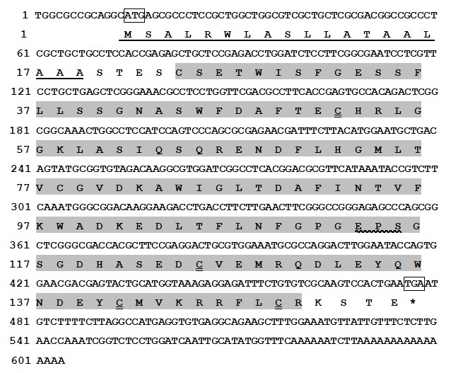
图1 LvLc2基因的核酸及推导的氨基酸序列
下划线标示信号肽区域；矩形框标示起始密码子（ATG）和终止密码子（TGA）；阴影标示的为CRD结构域，波浪线标示的为特异性糖识别结合基序EPS；形成二硫键的半胱氨酸由双下划线标示；*表示为终止密码子
Fig.1 Nucleotide and deduced amino acid sequence of LvLc2
The signal peptide was underlined. The start codon (ATG) and the stop codon (TGA) were in black box. The putative carbohydrate recognition domain (CRD) was shown in the shadow. Conserved carbohydrate recognition motif (EPS) were marked by wavy line. Four cysteine residues forming the two pairs of disulﬁde bonds were double underlined; *was represented as the stop codon
2.2 LvLc2基因的多重序列比对及系统进化分析
BLAST同源性比对分析发现，LvLc2与不同物种来源的甘露糖受体C型凝集素相似度较高，其中与大西洋喷口盲虾（Rimicaris exoculata）的甘露糖受体相似性达38%。将LvLc2的CRD区氨基酸序列与其他物种该结构域序列进行多重比对分析发现，LvLc2-CRD中形成2对二硫键的四个半胱氨酸高度保守，与病原表面多糖特异性结合相关的基序为EPS (Glu¹¹³-Pro¹¹⁴-Ser¹¹⁵)（图2）；系统进化发生分析结果显示LvLc2与已报道的大西洋喷口盲虾甘露糖受体的进化距离最近，总体上与软体动物及部分脊椎动物的甘露糖受体聚类在一支（图3）。
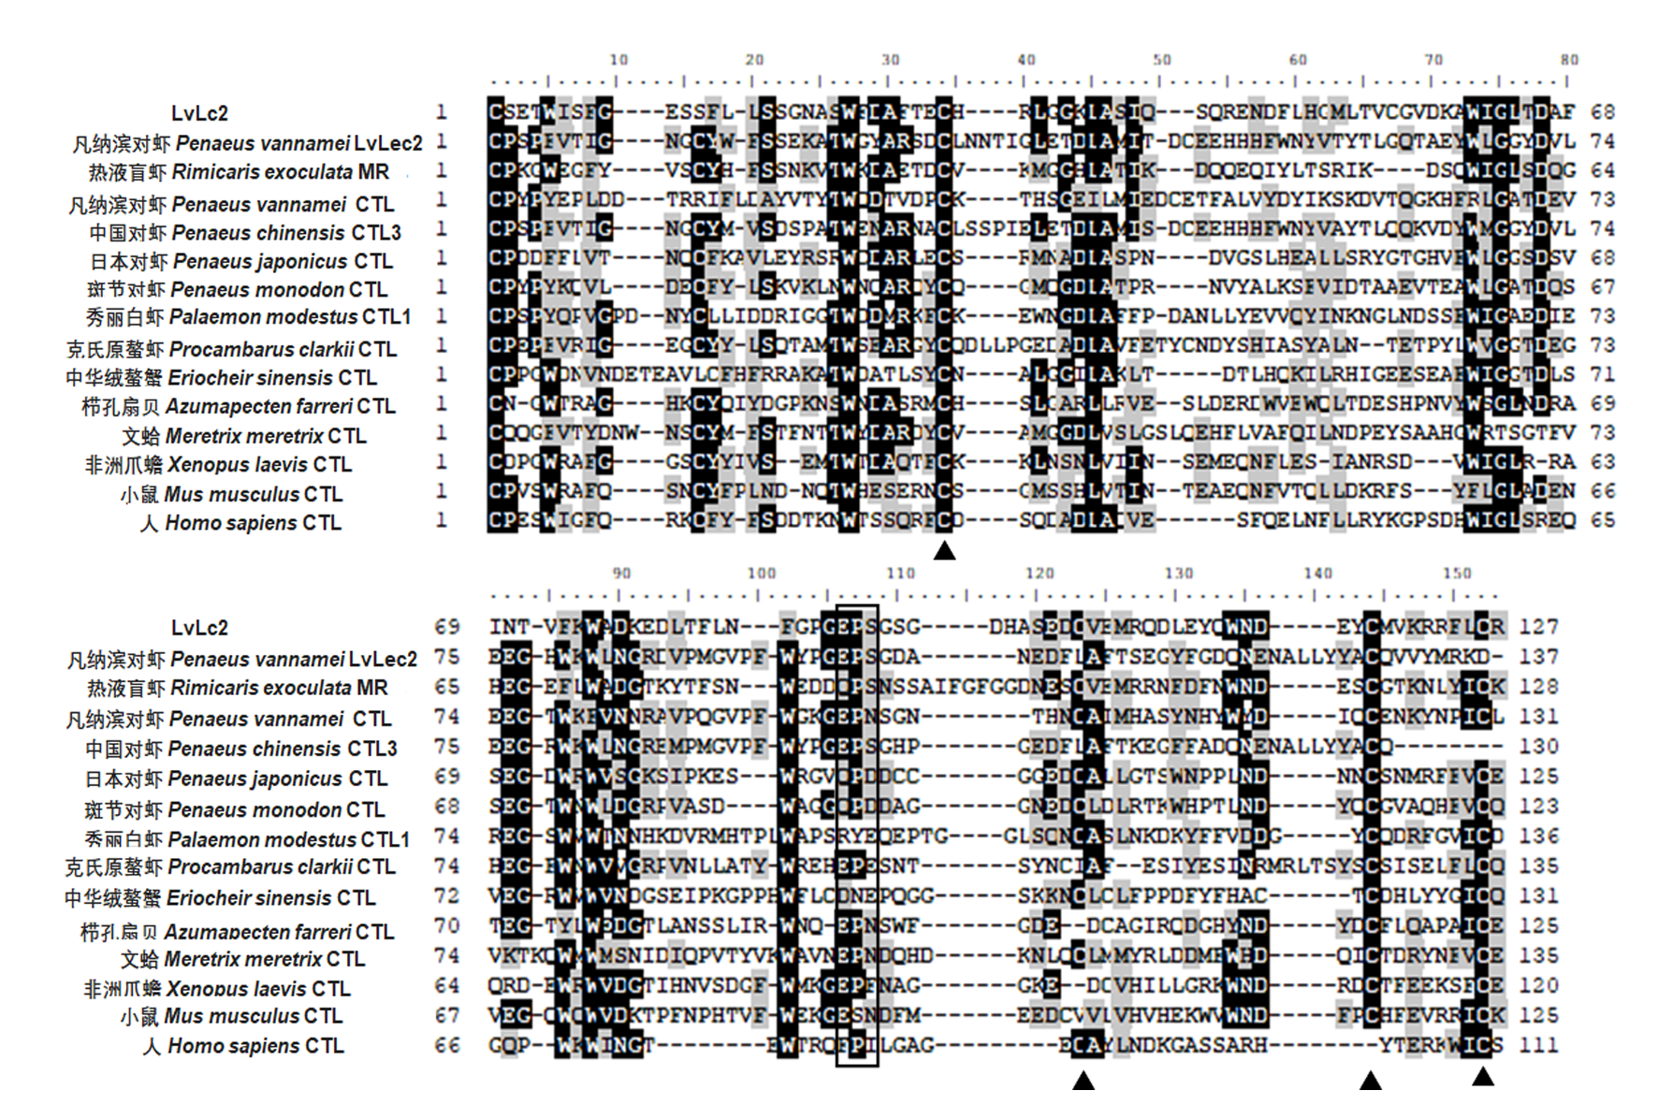
图2 LvLc2-CRD结构域的多重序列比对
保守序列用黑色阴影标记，相似序列用灰色阴影标记，▲标示形成二硫键的四个半胱氨酸，矩形框内为与病原表面多糖结合特异性相关的基序EPS
Fig.2 Multiple sequence alignment of LvLc2-CRD sequences with CRDs of other C-type lectins in different species
The conserved sequences were in black shadow. Similar sequences were in grey shadow. Four cysteine residues were marked with triangle. Conserved carbohydrate recognition motif were in red box. They are LvLc2, Rimicaris exoculata MR (ACR48148.1), Penaeus vannamei CTL (ABU62825.1), Penaeus chinensis CTL3 (ACJ06431.1), Penaeus japonicus CTL (AHV85237.1), Penaeus monodon CTL (AAZ29608.1), Palaemon modestus CTL (AGZ95685.1). Procambarus clarkia CTL (ADK27312.1), Eriocheir sinensis CTL (AGC31447.1), Azumapecten farreri CTL (AAT77680.1), Meretrix meretrix CTL (AGI60162.1), Xenopus laevis CTL (BAN13409.1), Mus. musculus CTL (AAD05125.1), Homo. sapiens CTL (AAG00514.1)
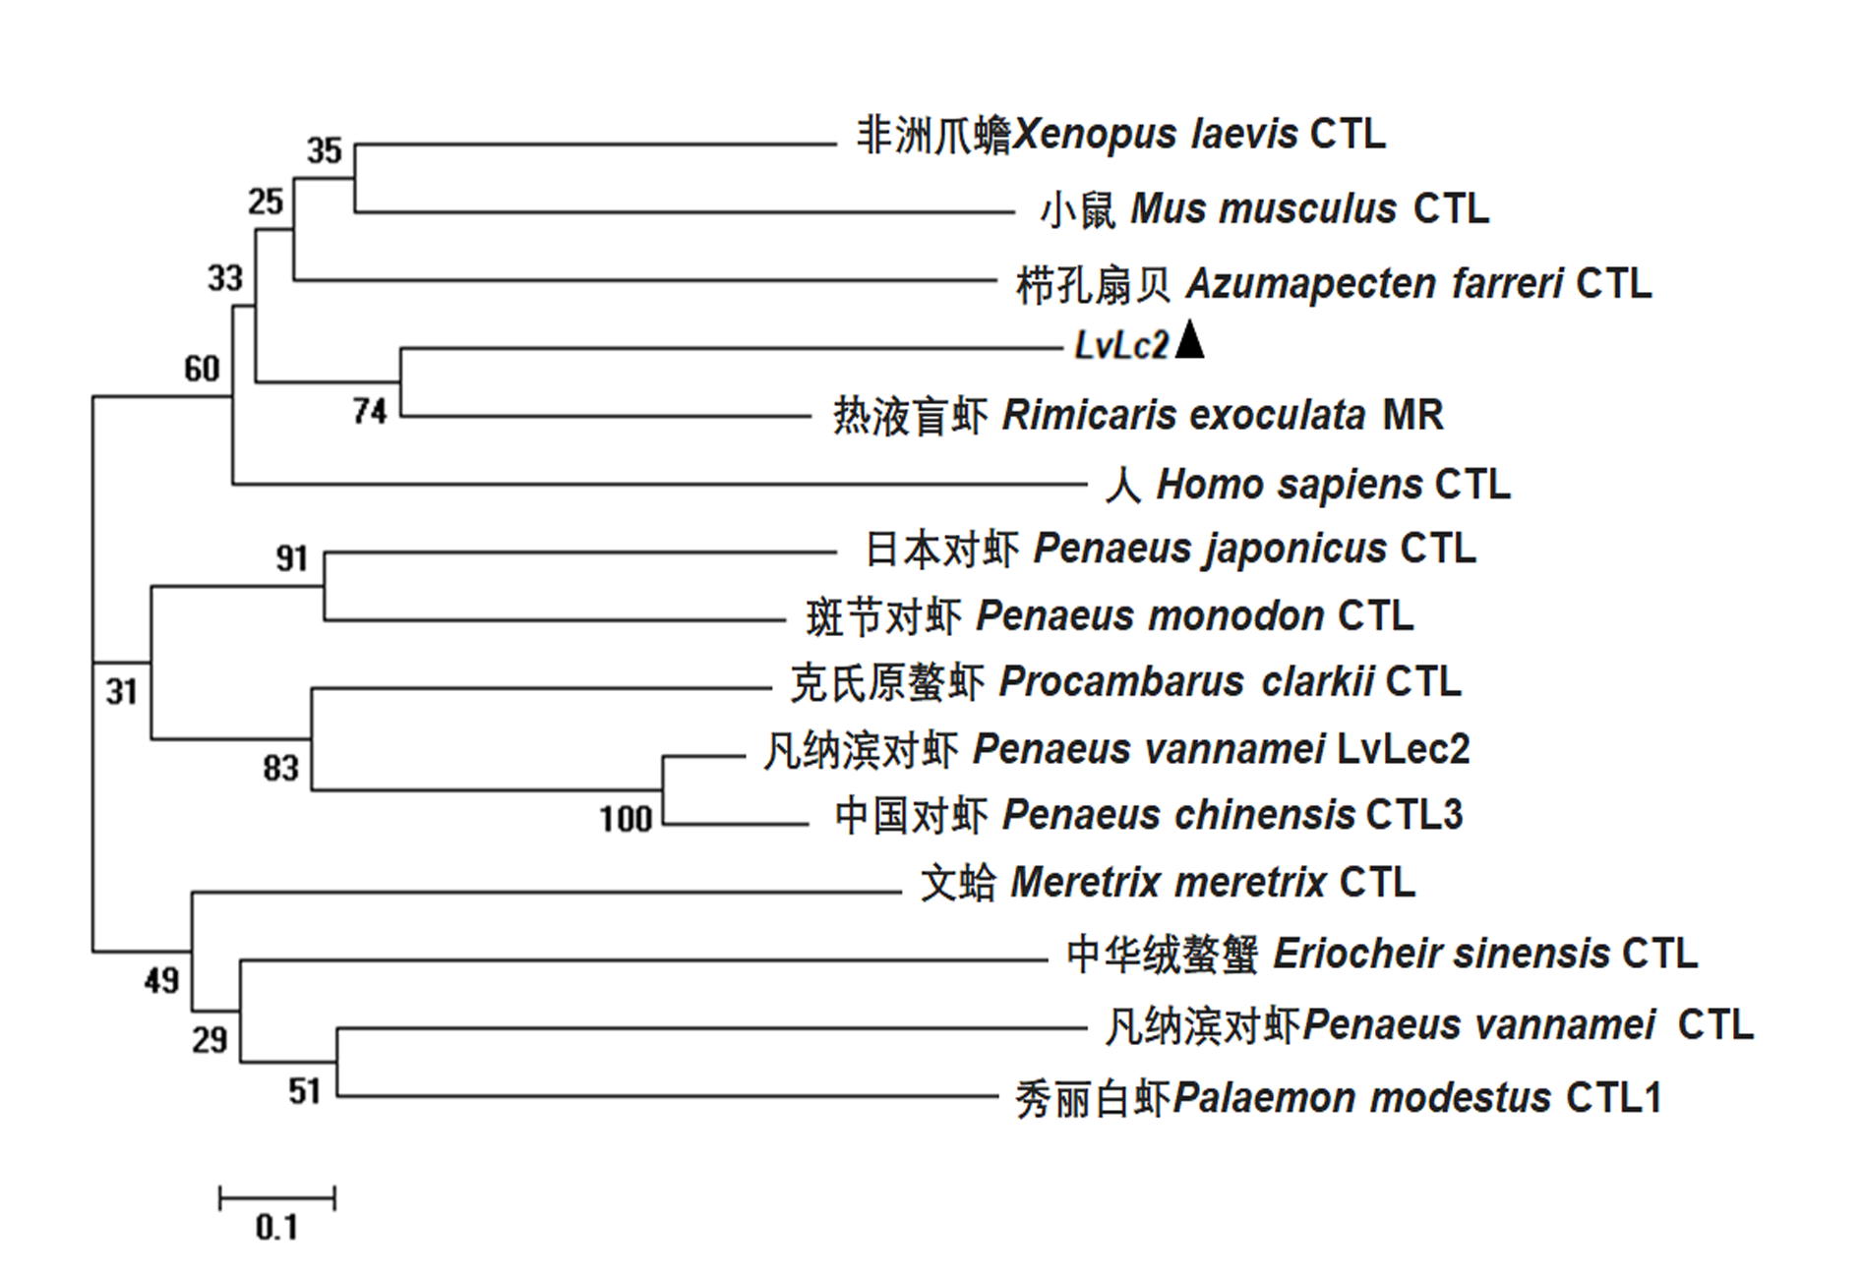
图3 LvLc2与其他物种C型凝集素的进化发生分析
其他物种C型凝集素名称同图2，黑色三角标示的为LvLc2，基于ClustalW形成的氨基酸序列多重比对用MEGA5的邻位相连法构建进化树。标尺显示遗传距离，分支处的数字为步长值
Fig. 3 Phylogenetic analysis of the LvLc2 with other C-type lectins in different species
Phylogenetic tree was constructed to analysis the homology of LvLc2 with thirteen C-type lectin family members (the same as Fig. 2). A black triangle was marked after LvLc2. The phylogenetic tree was constructed by ClustalW-generated multiple sequence alignment of amino acid sequences using neighbor-joining from the MEGA 5 package. The bar indicates the distance and the numbers at branches indicate the bootstrap values (%)
2.3 LvLc2基因的组织表达分析

本研究利用半定量RT-PCR检测及灰度分析的方法，以管家基因β-actin作为内参，对LvLc2基因在凡纳滨对虾各种组织中的分布及表达量进行了分析。结果如图4所示，LvLc2基因在对虾的9种组织中均有不同程度的表达，不具有组织特异性，但其表达量在不同组织中有差异，其中在肠道中表达量最高（P<0.01），其次为胃、肝胰腺、血细胞等组织或细胞，在肌肉中表达量最低。
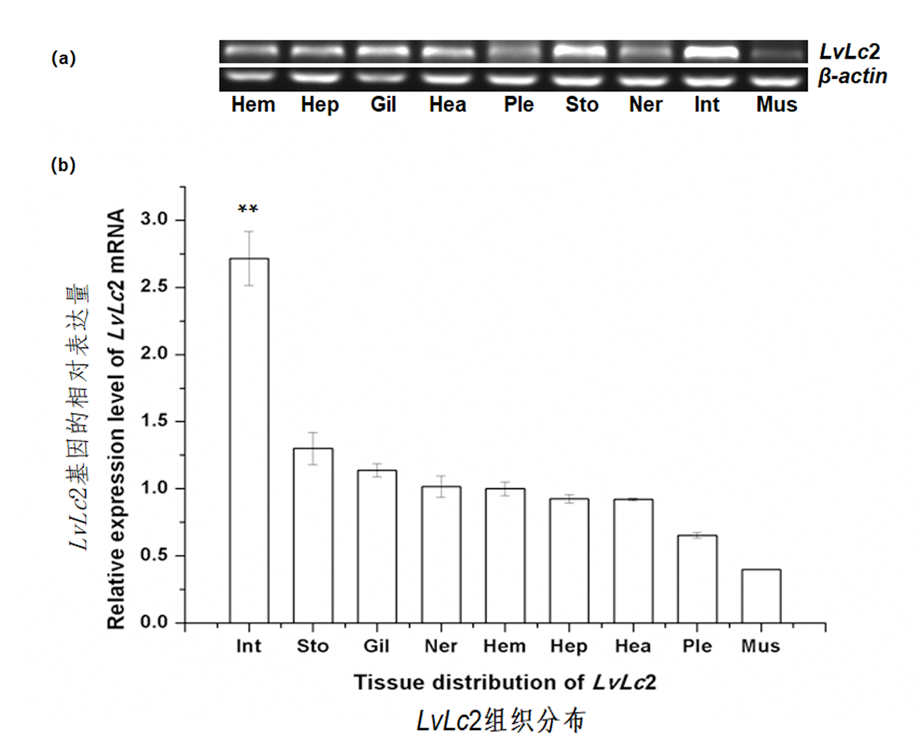
图4 凡纳滨对虾LvLc2基因的组织表达特征
LvLc2基因在不同组织中的凝胶电泳分析（a）和相对表达量分析（b）。（b）图以不同组织为横坐标，目的基因和内参基因相对表达量的电泳灰度数值比值为纵坐标绘制而成。Hem, 血细胞; Hep, 肝胰腺; Gil, 鳃; Int, 肠道; Sto, 胃; Ner, 神经; Hea, 心脏; Mus, 肌肉; Ple, 游泳足. 柱形数值为平均值±标准差（n=3），**号表示不同组织之间表达差异极显著（P<0.01）
Fig.4 Relative tissue expression of LvLc2 gene in L. vannamei
Distribution of LvLc2 mRNA in gel electrophoresis (a) and in column chart (b) by RT-PCR in nine tissues from healthy shrimp L. vannamei. Figure (b) was drawn with different tissues as abscissa and the ratio of relative expression of target gene and internal reference gene as ordinate. Hem, hemocytes; Hep, hepatopancreas; Gil, gill; Int, intestine; Sto, stomach; Ner, nerve; Hea, heart; Mus, muscle; Ple, Pleopod. The value is mean ± standard deviation (n=3). Double stars (**) indicate extremely significant differences (P<0.01) for the gene expression levels among different tissues.
2.4 LvLc2基因应答LPS和PGN免疫刺激的表达变化特征
利用Real-time PCR方法，分析了LPS和PGN刺激后不同时间凡纳滨对虾血细胞中LvLc2基因的表达变化特征（图5）。与对照组相比，在注射LPS的初期（0.5 h），LvLc2的表达量呈现轻微下调趋势，随后于注射后12h达到最高值，约为初始表达量的2.2倍，具极显著差异（P<0.01）。注射后的24~72 h，LvLc2的表达量基本回落至初始水平，没有明显的表达变化。在注射PGN后初期，LvLc2的表达量出现轻微起伏，第48小时检测到LvLc2表达出现明显上调，约为对照组的4.5倍，具极显著差异（P<0.01），而后回落至略低于初始水平的表达量。
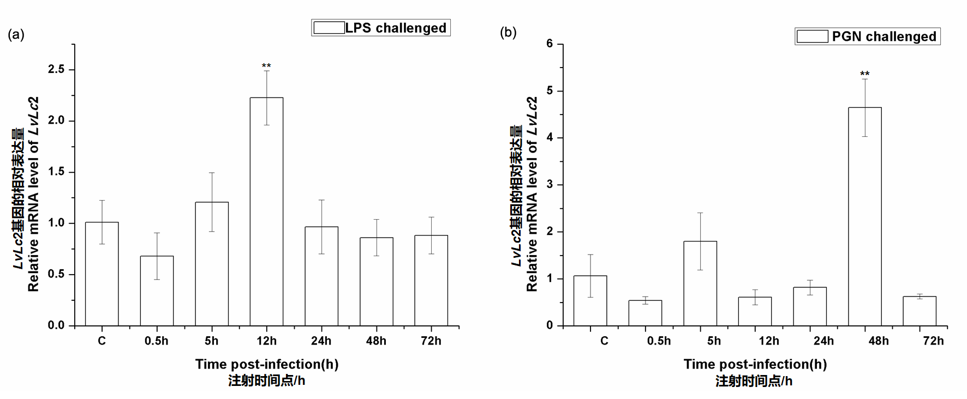
图5 LvLc2基因应答LPS (a)和PGN (b)免疫刺激的表达变化特征
利用Real-time PCR检测LPS (a)和PGN (b)刺激后不同时间凡纳滨对虾血细胞中LvLc2基因的相对表达量。C为注射生理盐水的对照组，柱形数值为平均值±标准差（n=3），**号表示实验组与对照组差异极显著（P<0.01）
Fig. 5 Expression profile analysis of LvLc2 in shrimp hemocytes at different time post LPS (a) and PGN (b) challenge
Expression profile analysis of LvLc2 in shrimp hemocytes at different time post LPS (a) and PGN (b) challenge by Real-time PCR. C (Control group): phosphate buffered saline (PBS) injection group. The value is mean ± standard deviation (n=3). Double stars (**) indicate extremely significant differences (P<0.01) for the gene expression levels between experimental and control groups
3 讨论
实验室前期病原感染相关对虾血细胞转录组分析结果^{[17]}提示，一种凝集素样分子在WSSV感染后的表达变化极为显著，我们根据转录组获得的该部分Unigene序列设计了相关扩增引物，从凡纳滨对虾血细胞中克隆获得了一种新的C型凝集素基因（LvLc2）。其推导的氨基酸序列与C型凝集素家族成员的典型结构相符合，该序列中存在一个包含17 个氨基酸的信号肽区域，表明它可能分泌到胞外行使功能，目前已知的大部分C型凝集素均包含信号肽区域。C型凝集素的功能结构域及部分氨基酸相对保守，家族成员通常含有1个或多个串联排列的CRD结构域^{[15]}，结构域中存在非常保守的特异性特征糖识别基序（EPN、QPD等），在某些C型凝集素中，也可能被EPD、EPK、EPS、EPQ或者QPN及QPT所替代^{[19]}。LvLc2的ORF区具有一个保守的CRD结构域，通过与其他物种C型凝集素的CRD区进行多序列比对，发现LvLc2与凡纳滨对虾C型凝集素LvLec2^{[20]}类似，其中糖结合的特征基序为非典型的钙离子结合motif（EPS/Glu-Pro-Ser），具有潜在的多种糖结合活性。对不同物种来源的CTL-CRD结构域进行系统进化分析显示：LvLc2-CRD并未与包括LvLec2在内的其他甲壳动物的普通CTL聚类在一起，而是与软体动物及部分脊椎动物的甘露糖受体CRD聚类在一支，表明LvLc2与已报道的大部分对虾C型凝集素在氨基酸组成和潜在功能上可能有较大差异，是该家族中一种比较新颖的成员，可能同时具有甘露糖结合凝集素的功能，参与多种免疫调控途径，其精确活性和功能值得深入研究。
在已有的报道中，对虾C型凝集素主要在肝胰腺和血细胞中表达，如凡纳滨对虾的LvCTL和LvCTL1基因 ^{[21]}，中国明对虾的Fc-Lec2、Fc-hsl^{[22]}基因、斑节对虾的PmLT^{[23]} 基因和凡纳滨对虾的LvLec2基因，均只在肝胰腺中特异表达，未在血细胞中检测到；中国明对虾的Fclectin仅在血细胞中表达^{[24]}，日本囊对虾的MjlecA和MjlecB基因除主要在肝胰腺表达外，血细胞中也有少量表达^{[25]}。本实验通过半定量RT-PCR的方法分析了LvLc2基因在凡纳滨对虾各组织中表达丰度，结果显示该基因在不同组织中有不同程度的表达，其中在肠道中表达量最高，其次为胃、肝胰腺、血细胞等组织，在肌肉中表达量最低。日本囊对虾的LdlrLec1和LdlrLec2两个基因也在不同组织中均有表达^{[26]}，与本实验研究结果较为相似。通常认为肝胰腺是对虾天然免疫防御机制中最重要的组织之一，可视作疾病及病原感染的指示剂^{[27]}；血细胞在对虾的免疫防御中至关重要，在病原入侵的过程中，血细胞及其释放的免疫因子通过细胞及体液免疫等作用消除病原，维持机体健康^{[6]}；而胃和肠道是对虾消化系统的重要器官，连通外部环境，对于环境中病原的识别和清除有重要作用^{[28]}。LvLc2在不同组织中的差异表达，表明其可能具有较为广泛的免疫识别及防御作用。
对病原体表面特异性糖结构的识别，是天然免疫机制运行的首要前提，作为重要的模式识别受体之一，C型凝集素对PAMPs 进行识别是免疫应答的起始和关键。各种细菌性疾病严重阻碍对虾的生长繁殖，如革兰氏阴性菌中的弧菌，假单胞菌等，革兰氏阳性菌中的诺卡氏菌等都是常见的对虾致病微生物。目前在对虾中报道的C型凝集素大部分与机体应答病原感染的过程相关^{[15]}。有研究显示凡纳滨对虾C型凝集素LvLec2在LPS刺激后24小时表达量显著上调^{[20]}；FcLec4 N端与β-整合素的结合能够导致细胞骨架的重组，从而诱导形成吞噬体，摄取入侵的病原微生物^{[29]}；中国明对虾中克隆得到的Fclec3在鳗弧菌刺激逐渐上调表达，Fc-hsl则呈先下调再上调的趋势，两种凝集素可能作用于病原微生物清除的不同阶段^{[22]}；FcCTL诱导表达的纯化蛋白对于革兰氏阴性菌和真菌都具有抗菌活力^{[30]}。考虑到机体对不同类型病原菌的应答方式不同，本研究分别选择了革兰氏阳性菌和革兰氏阴性菌表面多糖成分（LPS和PGN）对健康凡纳滨对虾进行免疫刺激，探讨LvLc2基因应答的差异特征。在LPS刺激后的12h，LvLc2基因表达量达到峰值，约为初始表达量的2.2倍，表明其可能通过增强的转录和翻译的过程大量合成LvLc2蛋白，进而与LPS进行识别结合和互作，该蛋白可能同时发挥模式识别受体和效应物的作用，参与到革兰氏阴性菌引发的免疫应答中；LvLec2在LPS刺激后12小时表达量并未发生显著改变，相比之下，本研究中的LvLc2基因可能对LPS的刺激更为敏感和迅速。在PGN刺激组中，LvLc2基因在刺激晚期（48h）出现极显著高表达，该刺激条件下，LvLc2并未迅速做出应答，推测其可能并非作为PGN的直接受体，而是仅作为某种效应物间接发挥免疫应答作用。LvLc2应答不同PAMP刺激后呈现的不同特征，表明其具有潜在的广谱应答模式，推测其可能对于不同PAMP有不同的识别结合特征，并引发差异的下游信号调整和转导过程。
参考文献
- 相建海. 海水养殖生物病害发生与控制[M].北京:海洋出版社,2001.
Xiang J H. Disease Occurrence and Control Strategies of Mariculture Organisms[M]. China Ocean Press, 2001 (in Chinese).
- Timothy W. Flegel. A future vision for disease control in shrimp aquaculture. Journal of The World Aquaculture Society, 2019, 50:249-266.
- Flajnik M F, Pasquier L D. Evolution of innate and adaptive immunity: Can we draw a line? [J]. Trends in Immunology, 2004, 25(12): 640-644.
- Eric S. Loker, Coen M. Adema, Si-Ming Zhang,Thomas B. Kepler. Invertebrate immune systems-not homogeneous, not simple, not well understood. Immunological Reviews, 2004, 198:10-24.
- Christophides, G K. Immunity-Related Genes and Gene Families in Anopheles gambiae[J]. Science, 2002, 298(5591): 159-165.
- Wei X, Liu X, Yang J, et al. Two C-type lectins from shrimp Litopenaeus vannamei that might be involved in immune response against bacteria and virus[J]. Fish & Shellfish Immunology, 2012, 32(1): 132-140.
- Yu X Q, Gan H Kanost M R. Immulectin, an inducible C-type lectin from an insect, Manduca sexta, stimulates activation of plasma prophenol oxidase.[J]. Insect Biochemistry and Molecular Biology, 1999, 29(7): 585-597.
- Schnitger A K, Yassine H, Kafatos F C, Osta M A. Two C-type lectins cooperate to defend Anopheles gambiae against Gram-negative bacteria[J].The Journal of Biological Chemistry, 2009, 284(26): 17616-17624.
- 刘俊丽，曹诚，马清钧. MBL调控MASP激活补体系统[J].生物技术通讯，2006(04):624-625.
Liu J L, Cao C, Ma Q J. The activation of complement mechanisms for mannan-binding protein modulation of the activity of its associated serine proteases[J]. Letters in Biotechnology. 2006(04): 624-625 (in Chinese).
- Stover C M, Thiel S, Thelen M, et al. Two constituents of the initiation complex of the mannan-binding lectin activation pathway of complement are encoded by a single structural gene[J]. Journal of Immunology, 1999, 162(6):3481-3490.
- Gregory L A, Thielens N M, Arlaud G J, et al. X-ray structure of the Ca²⁺-binding interaction domain of C1s. Insights into the assembly of the C1 complex of complement.[J]. Journal of Biological Chemistry, 2003, 278(34):32157-32164.
- Kilpatrick, D C. Animal lectins: a historical introduction and overview[J]. Biochimica Et Biophysica Acta-general Subjects. 2002, 1572(2-3), 187-197.
- 王田，赵明，张凤英等. 拟穴青蟹一种含CTLD结构域基因的克隆及表达分析[J]. 海洋渔业，2020, 42(3):332-340.
Wang T, Zhao M, Zhang F Y, et al. Cloning and expression analysis of a novel gene containing CTLD domain in Scylla paramamosain[J]. Marine Fisheries, 2020, 42(3): 332-340 (in Chinese).
- 孙盛明，傅洪拓，宣富君等. 日本沼虾C型凝集素结构域家族3的cDNA克隆、原核表达和定位分析[J]. 水产学报，2019, 43(011):2317-2326.
Sun S M, Fu H T, Wu F J, et al. Molecular cloning, prokaryotic expression and localization analysis of C-type lectin 3 (MnLec3) cDNA from Macrobrachium nipponense[J], Journal of Fisheries of China, 2019, 043(011): 2317-2326 (in Chinese).
- Zhang X W, Xu W T, Wang X W, et al. A novel C-type lectin with two CRD domains from Chinese shrimp Fenneropenaeus chinensis functions as a pattern recognition protein[J]. Molecular Immunology, 2009, 46(8-9):1626-1637.
- Ren Q, Li M, Du J, et al. Immune response of four dual-CRD C-type lectins to microbial challenges in giant freshwater prawn Macrobrachium rosenbergii[J]. Fish & Shellfish Immunology, 2012, 33(2): 155-167.
- Xue S, Liu Y, Zhang Y, Sun Y, Geng X, Sun J. Sequencing and De Novo Analysis of the Hemocytes Transcriptome in Litopenaeus vannamei Response to White Spot Syndrome Virus Infection. PLoS One, 2013. 8(10):e76718.
- 杨斌. 周期蛋白依赖性激酶2调节中华绒螯蟹造血过程的机制初探[D]. 中国科学院大学（中国科学院海洋研究所），2018.
Yang B, The preliminary study on the role of cyclin-dependent kinase 2 in hematopoietic regulation in Eriocheir sinensis[D]. University of Chinese Academy of Sciences (Institute of Oceanology,Chinese Academy of Sciences), 2018(in Chinese).
- Wang X W, Wang J X. Diversity and multiple functions of lectins in shrimp immunity[J]. Developmental and Comparative Immunology, 2013, 39: 27-38.
- 罗展, 张继泉, 李富花,等. 凡纳滨对虾C-型凝集素LvLec2对不同刺激的免疫应答[J]. 海洋科学，2010, 34(11):103-110.
Luo Z, Zhang J Q, Li F H, et al. Cloning of a novel C-type lectin LvLec2 from the shrimp Litopenaeus vannamei and its immune response[J].Marine Sciences, 2010, 34(11):103-110.
- Zhao Z Y, Yin Z X, Xu X P, et al. A novel C-type lectin from the shrimp Litopenaeus vannamei possesses anti-white spot syndrome virus activity[J]. Journal of Virology, 2009, 83:347–356.
- Sun Y D, Fu L D, Wang Y H, et al. A hepatopancreas-specific C-type lectin from the Chinese shrimp Fenneropenaeus chinensis exhibits antimicrobial activity[J]. Molecular Immunology, 2008, 45: 348-361.
- Ma T H, Benzie J A, Chan S M, et al. PmLT, a C-type lectin specific to hepatopancreas is involved in the innate defense of the shrimp Penaeus monodon[J]. Journal of Invertebrate Pathology, 2008, 99: 332-341.
- Liu Y C, Li F H, Dong B, et al. Molecular cloning, characterization and expression analysis of a putative C-type lectin (Fclectin) gene in Chinese shrimp Fenneropenaeus chinensis. Molecular Immunology. 2007. 44: 598-607.
- Song K K, Li D F, Zhang M C. Cloning and characterization of three novel WSSV recognizing lectins from shrimp Marsupenaeus japonicus[J]. Fish & Shellfish Immunology, 2010, 28: 596-603.
- Xu Y H, Bi W J, Wang X W. Two novel C-type lectins with a low-density lipoprotein receptor class A domain have antiviral function in the shrimp Marsupenaeus japonicas[J]. Developmental and Comparative Immunology, 2014, 42: 323-332.
- Lightner D V, Redman R M, Price R L. Histopathology of aflatoxicosis in the marine shrimp Penaeus stylirostris and Penaeus vannamei[J]. Journal of Invertebrate Pathology, 1982, 40: 279-291.
- Li Z, Li F, Han Y, et al. VP24 Is a Chitin-Binding Protein Involved in White Spot Syndrome Virus Infection. Journal of Virology, 2015, 90(2):842-850.
- Wang X W, Zhao X F, and Wang J X. C-type Lectin Binds to Integrin to Promote Hemocytic Phagocytosis in an Invertebrate[J]. The Journal of Biological Chemistry, 2014, 289 (1): 2405-2414.
- Lai X, Kong J, Wang Q, et al. Identification and molecular characterization of a C-type lectin-like protein from Chinese shrimp (Fenneropenaeus chinensis)[J]. Molecular Biology Reports, 2013, 40(3): 2223-2230.

Molecular Cloning and characterization in immune response of a novel C-type lectin gene (LvLc2) from Litopenaeus vannamei

HAO Shaoyan ¹, YIN Siyu ¹, GONG Chen ¹, ZHANG Yichen ¹,
GENG Xuyun ², LIU Yichen ¹*, SUN Jinsheng ¹
(1. Tianjin Key Laboratory of Animal and Plant Resistance, College of Life Sciences,
Tianjin Normal University, Tianjin 300387, China;
2. Tianjin Fisheries Research Institute, Tianjin 300221, China)

Abstract: Litopenaeus vannamei is the largest economic shrimp breed in the world at present. However, with the expansion of shrimp culture, diseases and other problems are exposed gradually. Shrimp culture industry was affected seriously by diseases all over the world. Shrimp belongs to invertebrate, and has no typical acquired immune system. They mainly rely on the innate immune system for defense and protection when pathogens invade. In innate immune response, crustaceans recognize non-self components through pattern recognition receptors (PRRs). The components recognized by PRRs are mainly constitutive and conserved polysaccharide molecules on the surface of microorganisms, which are not produced by eukaryotic cell hosts and are necessary for the survival of pathogenic microorganisms. They are called pathogen associated molecular patterns (PAMPs). The recognition and binding of PRRs to PAMPs is the beginning of humoral immunity. The recognition of PRRS to pathogens can directly or indirectly activate proteases, hemocytes and intracellular signal pathways related to humoral immunity. A variety of immune defense reactions were triggered. It produce antibacterial substances and effective molecules to inhibit and eliminate pathogens. As a pattern recognition receptor and terminal effector, C-type lectin participates in the process of “non self” recognition and elimination of invasive pathogens, which is crucial in the innate immune defense mechanism of crustaceans. In this study, a novel C-type lectin gene (LvLc2, GenBank accession number: KR020738) was cloned from hemocytes of Litopenaeus vannamei according to our previous transcriptome results. Bioinformatics analysis showed that the ORF region of LvLc2 gene was 465 bp encoding 154 aa with 11 bp 5'-UTR and 126 bp 3'-UTR. The predicted molecular weight was 17.16 ku and the theoretical isoelectric point was 4.54. The deduced amino acid sequence contained a signal peptide sequence with 17 amino acids at the amino end and a conserved carbohydrate recognition domain (CRD) at the carboxyl end. LvLc2 gene was expressed in different tissues of L. vannamei. The main expression was in intestine, followed by stomach, hepatopancrease, hemocytes, and the lowest expression level was in muscle. After shrimps were challenged by LPS and PGN, the expression profiles of LvLc2 gene were analyzed by qPCR. Different pathogen-associated molecular patterns (PAMP) could induce response changes of LvLc2 gene after stimulation, which indicated that it had a potential broad-spectrum response pattern. At the same time, it had different expression profiles for different pathogens, which showed the differences of recognition, combination and indirect immune effects. The research of its characterization and function are helpful to better understand the mechanism of shrimp C-type lectin during the process of pathogen infection.
Key words: Litopenaeus vannamei; C-type lectin; gene expression; pathogenic stimulation; innate immune response

Corresponding author: LIU Yichen. E-mail: skylyc@tjnu.edu.cn
Funding projects: Natural Science Foundation of Tianjin (19JCYBJC29700, 15JCZDJC33800); Open Research Funding of Tianjin Key Lab of Aqua-Ecology and Aquaculture (TJAE2015005); National Natural Science Foundation of China (31472299)

收稿日期： 修回日期： 资助项目：天津市应用基础与前沿技术研究计划（19JCYBJC29700，15JCZDJC33800）；天津市水产生态及养殖重点实验室开放基金（TJAE2015005）；国家自然科学基金（31472299） 第一作者：郝少彦，研究方向：水产动物分子免疫学 通信作者：刘逸尘，E-mail: skylyc@tjnu.edu.cn

